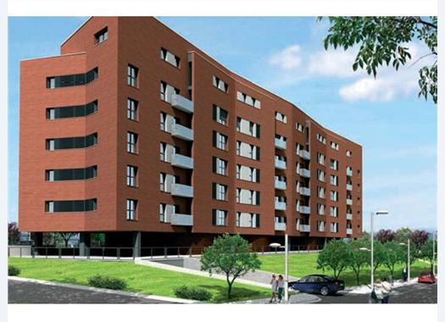
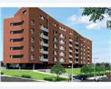
Calcula el precio del seguro
Descripción y características
cómo somos!. lo queremos todo... vivir en la ciudad, pero tener el monte a tiro de piedra. disfrutar de una gran zona verde a pie de casa... por querer... a veces, sin embargo si, lo podemos tener todo. tenemos la oportunidad de vivir en el edificio san ignacio, en un nuevo conjunto de viviendas, en el que usted decide... una cocina como centro de su hogar. un estudio ocupando el lugar más importante de su vida. un espacio independiente para cada uno.

Tipo | Sup. | hab. | Baños | Garaje | Terraza | Trastero | Venta | Alquiler | Opción a compra
Piso | 55 m² | 2 | 2 |  |  |  | - | - |  | Plano
Piso | 55 m² | 2 | 1 |  |  |  | - | - |  | Plano
Piso | 55 m² | 2 | 2 |  |  |  | - | - |  | Plano
Piso | 55 m² | 2 | 1 |  |  |  | - | - |  | Plano
Piso | 47 m² | 2 | 1 |  |  |  | - | - |  | Plano
Piso | 46 m² | 1 | 1 |  |  |  | - | - |  | Plano
Piso | 46 m² | 1 | 1 |  |  |  | - | - |  | Plano
Piso | 74 m² | 3 | 2 |  |  |  | - | - |  | Plano
Piso | 78 m² | 3 | 2 |  |  |  | - | - |  | Plano
Piso | 88 m² | 3 | 2 |  |  |  | - | - |  | Plano
Piso | 69 m² | 3 | 2 |  |  |  | - | - |  | Plano
Piso | 69 m² | 3 | 2 |  |  |  | - | - |  | Plano
Piso | 69 m² | 3 | 2 |  |  |  | - | - |  | Plano
Piso | 66 m² | 2 | 2 |  |  |  | - | - |  | Plano

